Povrch kvádru
Nejdříve si zopakujte, jak se počítá obsah obdélníku. Ten se vypočítá tak, že se navzájem vynásobí strany obdélníku. Pokud tyto strany označíme písmenky a a b, platí pro obsah obdélníku vzoreček

S = a • b
Spočítali jsme, že kvádr má 6 stěn. Stěny kvádru mají tvar obdélníku, vždy dvě stěny jsou stejné, takže můžeme odvodit vzoreček pro výpočet povrchu kvádru.

Podívej se obrázek síť kvádru, hrany kvádru jsou označeny písmeny a, b, c:
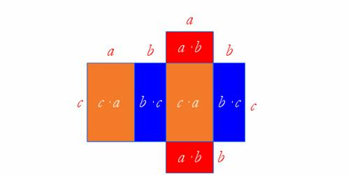
http://www.wikimedia.org

S = 2 . a . b + 2 . b . c + 2 . c . a = 2 . ( a. b + b . c + c . a)
Zapiš si do sešitu:
Výpočet povrchu kvádru

S = 2 . ( a . b + b . c + c . a )

Zkusíme si to na příkladu: Vypočítej povrch kvádru, a = 5 cm, b = 4 cm, c= 7 cm
- Vzoreček: S = 2 . ( a . b + b . c + c . a )
- Dosadíš do vzorečku: S = 2 . (5 . 4 + 4 . 7 + 7 . 5)
- Výsledek: S = 166 cm²

